6.17今日动态

**本周目标**：

1.初步感知夏天动物们的活动，并能大胆地用语言进行描述。

2.掌握探索事物的基本方法并能用多种形式表现自己对夏季的认识，体验季节变化的乐趣。

**一、语言：小白鹅**

《小白鹅》故事情节比较简单，主要讲述了三只小白鹅在鹅妈妈的带领下快乐游戏、唱歌的事，从侧面展示出夏天生活的乐趣，同时也告诉孩子每个人都会面对许多的第一次，也会有害怕的时候，但只要勇敢地去尝试，什么事情都是可以做到的。故事中小白鹅的形象生动可爱，深受孩子们的喜爱，同时故事中词汇丰富，部分语言重复，讲述起来具有一定的节奏性，也便于孩子们理解。

**卢文汐、程梓轩、季千予、王兴诚、衣佳欢、董奂廷、陆俊阳、徐菲梵、孙明祺、贾依依、黄铭宇、夏我杺、邢锦、张雨歆、龚奕欣、梁礼煊、吴颀、靳一哲、何安瑾、陈语垚、蔡铭泽、蔡铭豪**能安静倾听小白鹅和鹅妈妈的故事，理解故事内容。

**卢文汐、程梓轩、季千予、王兴诚、衣佳欢陆俊阳、徐菲梵、贾依依、黄铭宇、夏我杺、邢锦、张雨歆、龚奕欣、梁礼煊、靳一哲、何安瑾、陈语垚、蔡铭泽**尝试用故事中小白鹅的对话表演故事，体验表演的乐趣。

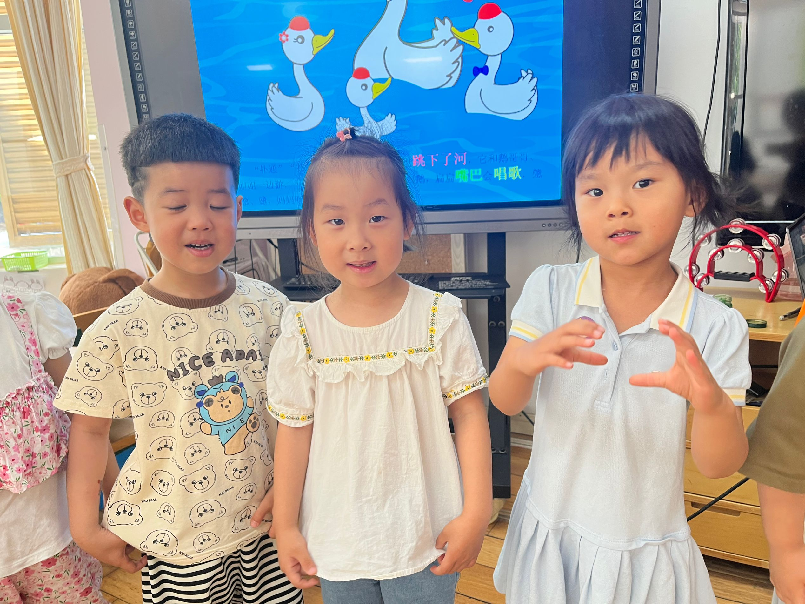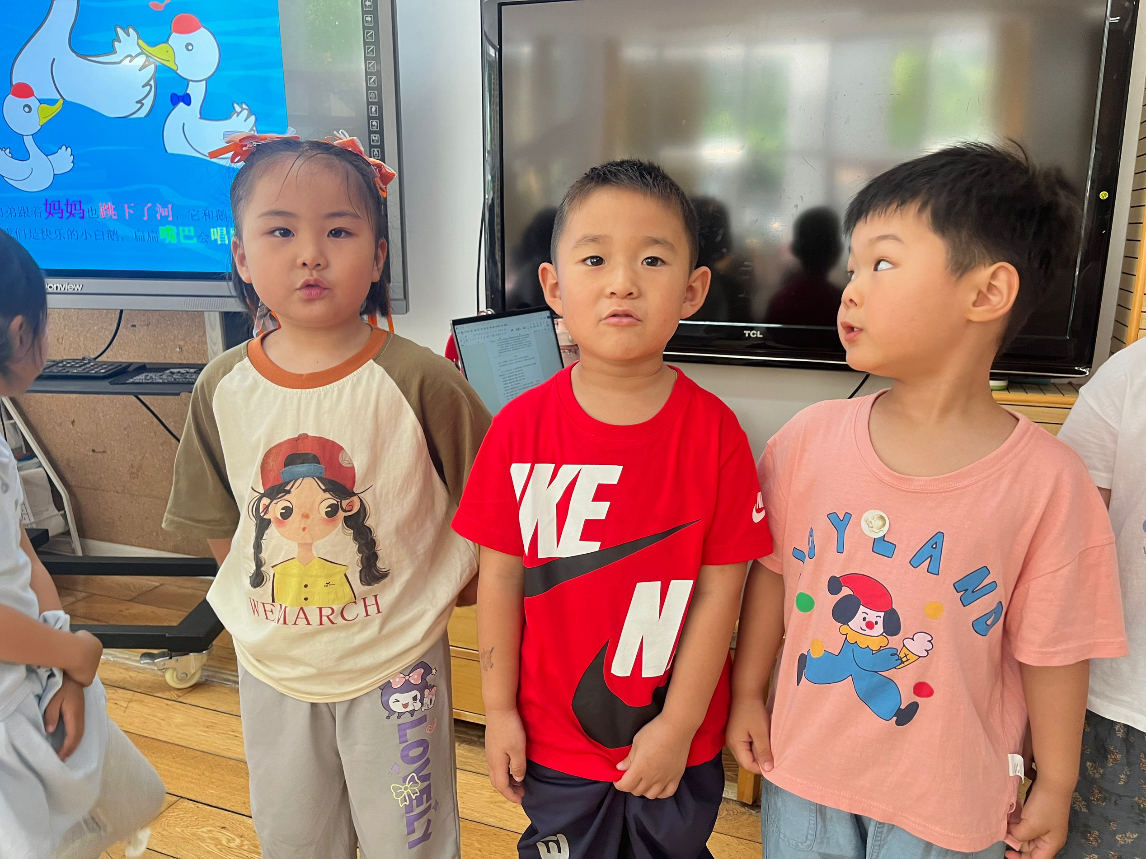

1. **区域游戏**

|  |  |
| --- | --- |
| 区域名 | 区域进区人员 |
| 建构区  （桌面、地面） | 地面：**程梓轩、靳一哲**  桌面：无 |
| 图书区 | **吴颀、邢锦、张雨歆、黄铭宇** |
| 娃娃家 | **孙明祺、夏我杺、梁礼煊、何安瑾、卢文汐、季千予** |
| 科探区 | **徐菲梵、陈语垚** |
| 美工区 | **王兴诚、陆俊阳、衣佳欢** |
| 益智区 | **蔡铭泽、蔡铭豪、董奂廷、贾依依、龚奕欣** |

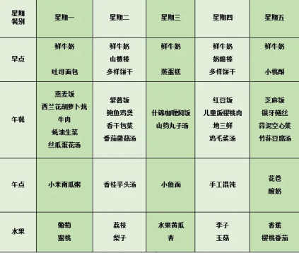**三、请您关注**

1.本周食谱如图：

2.本周四我们将评选本学期的闪亮之星。评选的奖项分别是：好学之星、巧手之星、进步之星、活力之星、艺术之星、文明之星。评选将采取自荐、他评与园评相结合的形式开展。请有意向参加奖状评选的小朋友家长协助宝贝们准备1分钟左右的自荐演说、或作品介绍、或才艺展示等。这是孩子自我展示的一次机会，同时也是对于孩子自身一个学期表现的回顾，希望每个宝宝都能够积极参与其中。